План-конспект занятия
педагога дополнительного образования
Сулеминой Софии Дмитриевны

Объединение – Спортивное ориентирование
Группа – 01-21
Дата проведения: - 16.12.2023
Время проведения: 11.40
Тема занятия: Специальная физическая подготовка. Развитие силы на тренажерах и эспандерах.
Цель: ознакомление с комплексом упражнений, направленных на вытяжение мышц, то есть растяжку, посредством статического или динамического воздействия.
Задачи:
- Развивать силовые качества
- Формировать двигательно-технические умения и навыки
Оборудование и инвентарь: резиновый эспандер, коврик для йоги
Разминка:
Наклоны головой. Сделайте 10 кивков головой вперед, дотягиваясь подбородком к груди. То же количество повторений сделайте, плавно наклоняя голову назад. Сделайте наклоны в стороны.
Разведение рук. Станьте прямо, согнутые в локтях руки расположите перпендикулярно туловищу на уровне груди. Отведите плечи максимально назад, разгибая локти рук, одновременно поворачиваясь в сторону, стараясь сомкнуть лопатки. Вернитесь в начальную стойку и возобновите движения с поворотом в противоположную сторону.
Повороты туловища. Упражнение выполняется из стойки с ровной спиной, ногами, расположенными на уровне плеч и разведенными в сторону руками. Сделайте повороты туловища сначала вправо 10 раз и столько же влево. Таз необходимо удерживать неподвижно, не задействуя его в поворотах.
Вращение стопы. Перенесите точку опоры на одну ногу. Приподнимите пятку другой ноги и, не отрывая носок от поверхности пола, выполните вращения стопой по 20 раз в разные стороны. Смените ноги.

Основная часть:
Специальная физическая подготовка (СФП) в спортивном ориентировании заключаются:
- в совершенствовании физических качеств, наиболее характерных для этого вида спорта:
-специальной и силовой выносливости,
-координационных способностей, скоростных качеств.
Средствами СФП являются: бег на тренировочных и соревновательных Трассах с ориентированием, легкоатлетические кроссы, беговые и специально-подготовительные упражнения, направленные на развитие групп мышц, участвующих в проявлении выносливости, силы, быстроты, ловкости.
Средства развития общей силовой направленности:
- упражнения с использованием внешних отягощений (гантели, набивные мешки, вес партнера);
- упражнения, отягощенные весом собственного тела (отжимания, подтягивания, упражнения в упоре, прыжки и т.д.);
- упражнения с использованием тренажеров.
Средства специальной силовой направленности:
- упражнения с использованием природных отягощающих факторов (бег по снегу (в настоящий период) и т.д.);
- упражнения с использованием эспандеров
- прыжковые упражнения;
Кистевой эспандер — компактный тренажер с уникальным функционалом. Больше ни один из существующих спортивных снарядов не способен решить те задачи, с которыми легко справляется кистевой эспандер. Упражнения с этим тренажером помогают укрепить мелкие мышцы пальцев и всей кисти, мускулы запястий и предплечий. Кроме того, кистевой эспандер — едва ли не единственный тренажер, способный качественно развить силу хвата.
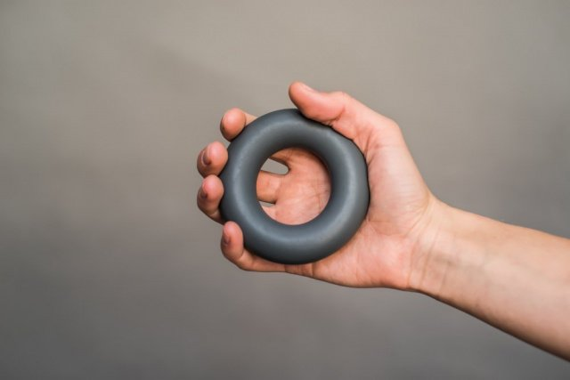

Домашнее задание:
Составить и написать комплекс ОРУ из 3-х упражнений.

Обратная связь:
Фото самостоятельного выполнения задания отправлять на электронную почту metodistduz@mail.ru для педагога Сулеминой С.Д.

